1 priedas

VP-3601-4 NAUJŲ KONDICIONAVIMO SISTEMŲ ĮRENGIMO DARBŲ KAUNO REGIONE TECHNINĖ SPECIFIKACIJA
I. Reikalavimai prekėms ir atliekamiems darbams
- Rangovas, vadovaudamasis šios techninės specifikacijos reikalavimais privalo administraciniame pastate (unikalus numeris 5399-3004-0012), esančiame Dotnuvos g. 2, Kėdainiai, administraciniame pastate (unikalus numeris 1996-3008-5035), esančiame Jovarų g. 3 Kaune ir administraciniame pastate (unikalus numeris 1998-0010-8056), esančiame Europos pr. 105 Kaune, pateikti naujas kondicionavimo sistemas (toliau - Sistemos) ir atlikti įrengimo darbus (toliau – Darbai), kaip tai numatyta techninėje specifikacijoje per 90 (devyniasdešimt) kalendorinių dienų nuo Sutarties įsigaliojimo dienos. Darbai turi būti atliekami vadovaujantis Lietuvos Respublikoje galiojančiais įstatymais, norminiais teisės aktais, standartais, statybos techniniais reglamentais, higienos normų reikalavimais ir kitais susijusiais dokumentais. Patalpos yra pastate, kuris yra nekilnojamųjų kultūros vertybių teritorijoje ar jos apsaugos zonoje.
- Rangovas privalo Darbus atlikti naudojantis savo įrankiais, mechanizmais ir medžiagomis. Visos Sistemos ir Darbų metu naudojamos medžiagos, bei gaminiai turi būti nauji ir nenaudoti.
- Rangovas privalo Darbų vykdymo metu nepažeisti šalia Darbų zonos esančių komunikacijų, pastato konstrukcijų, apdailos bei patalpose esančių įrenginių. Rangovas, pažeidęs komunikacijas, pastato konstrukcijas, apdailą bei patalpose esančius įrenginius, per terminą, kurį raštu suderina su Užsakovu, pažeidimus turės atstatyti savo lėšomis. Rangovas taip pat įsipareigoja užtikrinti greta Darbų zonos ir joje esančių žmonių apsaugą nuo Darbų keliamų pavojų bei atsakyti už juos.
- Rangovas privalo laikytis Lietuvos Respublikoje galiojančių įstatymų ir kitų teisės aktų nuostatų bei užtikrinti, kad visi Rangovo samdomi darbuotojai jų laikytųsi. Rangovas garantuoja Užsakovui nuostolių atlyginimą, jei Rangovas ar jo pavaldiniai nesilaikytų įstatymų ir kitų teisės aktų reikalavimų.
- Rangovas privalo laikytis priešgaisrinės saugos reikalavimų, saugos darbe, aplinkos saugos taisyklių ir reikalavimų, vykdyti savo darbuotojų nelaimingų atsitikimų darbe tyrimą ir apskaitą.
- Rangovas privalo į kainą įsivertinti grindų uždengimą, patalpų išvalymo po dienos Darbų, naujų medžiagų ir įrangos išlaidas, sumontavimo, palipimo/pakėlimo priemones, kelionės išlaidas ir kitas išlaidas, susijusias su Darbų atlikimu. Taip pat į Sistemų ir Darbų kainą turi būti įskaičiuoti visi mokesčiai, medžiagos, darbo sąnaudos ir transportavimo išlaidos.
- Rangovas, pateikęs Sistemas ir atlikęs Darbus, įsipareigoja iki Darbų perdavimo-priėmimo akto pasirašymo, išgabenti po Darbų likusias statybines atliekas, atlikti generalinį langų, ir patalpų valymą.
- Rangovas privalo išbandyti naujai atvestų elektros pritaikyti pilnam funkcionalumui.
- Rekomenduojama, kad Rangovas atliktų tikslius darbų ir medžiagų pamatavimus vietoje ir įvertintų galimus netikslumus bei darbų sudėtingumą, t. y. potencialus Rangovas gali apžiūrėti objektą, kas gali būti reikalinga rengiant pasiūlymą. Prieš atvykstant būtina atvykimo laiką ir datą iš anksto suderinti su Užsakovo atsakingais darbuotojais, Turto priežiūros skyriaus Kauno turto priežiūros grupės Techninės priežiūros inžinieriais: Kėdainiuose – Ramūnu Narbutu, Tel. Nr. +370 677 63316, el. p. ramunas.narbutas@turtas.lt. Kaune – Giedriu Širviu, +370 66659309, giedrius.sirvys@turtas.lt.
- Sudarius sutartį, tačiau ne vėliau kaip per 5 (penkias) darbo dienas nuo sutarties įsigaliojimo dienos, Rangovas įsipareigoja Užsakovui pateikti patikslintas detalius sąmatinius skaičiavimus (toliau – Lokalinė sąmata), techninėje specifikacijoje nurodytiems darbams atlikti. Lokalinė sąmata turi būti pateikta .pdf arba .xlsx (arba lygiaverčiais) formatais, atsižvelgiant į VĮ Statybos produkcijos sertifikavimo centro patvirtintus (įregistruotus) darbų, medžiagų ir mechanizmų sąnaudų statyboje normatyvus (pagal UAB „Sistela“ ar lygiaverčių rinkinių struktūrą). Lokalinės sąmatos bendra suma negali skirtis nuo sumos, nurodytos lokalinėje sąmatoje, pateiktoje kartu su pasiūlymu. Lokalinės sąmatos forma pridedama kaip Techninės specifikacijos priedas Nr. 1. Rangovui nepateikus patikslintos Lokalinės sąmatos sutartyje nustatytu terminu, Užsakovas įgyja teisę sulaikyti mokėjimus iki kol Rangovas tinkamai įvykdys minėtą prievolę.
- Užsakovas priims prekes ir atliktus darbus vadovaudamasis prie Sutarties pridėta Technine specifikacija ir Lokaline sąmata bei pasirašydamas Sistemos perdavimo - priėmimo aktą (kiekvienam unikaliam objektui), kuriame turi būti nurodyti faktiškai pateiktų sistemų ir atliktų darbų kiekiai.
- Užsakovui privalo būti perduota visa išpildomoji dokumentacija, (įrangos pasai, deklaracijos, sertifikatai, matavimų protokolai, leidimai, darbo projektai ir pan.) elektroniniame formate .pdf arba .jpg

II. Techniniai reikalavimai kondicionieriams:

1 lentelė.
Eil. Nr. | Pavadinimas | Parametrai
- Dotnuvos g. 2, Kėdainiai
1.1. | Tipas | Sieninis oro kondicionierius (su distanciniu valdymu)
1.1.1. | Technologija ir kiekis | Multisplit inverter ( 2 vidiniai blokai, 1 išorinis blokas )
1.1.2. | Kondicionuojamų patalpų plotai | Patalpos indeksas 2-2, plotas 14,98 m²  Patalpos indeksas 2-3, plotas 16,16 m²
1.2.1. | Technologija ir kiekis | Multisplit inverter ( 3 vidiniai blokai, 1 išorinis blokas )
1.2.2. | Kondicionuojamų patalpų plotai | Patalpos indeksas 2-4, plotas 11,57 m²  Patalpos indeksas 2-5, plotas 8,50 m²  Patalpos indeksas 2-7 plotas 11,65 m²
1.3. | Kondicionuojamų patalpų aukštis | II aukštas 2,35 m
1.4. | Komunikacija ir valdymas | Multisplit sistema turi turėti galimybe pajungti įrenginius Ehtarnet tinklą.
1.5. | Bendri reikalavimai išoriniam blokui
1.5.1. | Vėsinimo galia vid., kW | Rangovas įrenginių galingumus, taip pat įrangos komplektaciją ir kombinaciją (vidinių blokų skaičių komplekte prie lauko bloko), parenka pagal vidinių blokų galingumus;  Multisplit sistemai lauko bloko galia negali būti mažesnė nei 80% prijungiamų vidinių blokų suminei galiai
1.5.2. | Šildymo galia, kW | Tiekėjas įrenginių galingumus parenka pagal esamų patalpų parametrus, vidinių blokų galingumus
1.5.3. | Triukšmo lygis (garso slėgis Lp) vėsinant / šildant, lauko bloko dBA | Ne daugiau kaip 65 dB
1.5.4 | Energijos klasė | Ne mažiau, kaip A klasė: 5,10 ≤ SEER
1.5.5. | Išorinio bloko oro temperatūros ribos šaldymui min. / max: | Ne prasčiau iki -5°C lauko temp.
1.5.6. | Galimybė eksploatuoti šildymo režime prie žemos lauko oro temperatūros | Ne prasčiau kaip iki -15°C
1.6. | Bendri reikalavimai vidiniam blokui
1.6.1. | Vėsinimo galia vid. kW | Ribose nuo 1,8 iki 2,7
1.6.2. | Šildymo galia kW | Ne mažiau kaip 1,8
1.7. | Garantija įrangai (kompl.) | Suteikiama ne mažiau kaip 24 mėn. garantija
1.8. | Darbo režimas | Šaldymas, šildymas, džiovinimas, oro recirkuliacija (ventiliatorius)
1.9. | Šaltnešio (freono) tipas | R32 (arba lygiavertis R410A)
 | Garantija įrangai (komplektui) | Suteikiama ne mažiau kaip 24 mėn. garantija
2. | Jovarų g. 3 Kaunas
2.1. | Tipas | Sieninis oro kondicionierius (su distanciniu valdymu)
2.2. | Technologija ir kiekis | Split inverter sistemos sieninis oro kondicionierius, 1 vnt.
2.3 | Kondicionuojamų patalpų plotai | patalpa 3-23, plotas 12,66 m²
2.4 | Kondicionuojamų patalpų aukštis | 3,00 m
2.5. | Komunikacija ir valdymas | Split sistemos turi turėti galimybę prijungti įrenginius į Ethernet tinklą
2.6 | Bendri reikalavimai išoriniam blokui
2.6.1. | Vėsinimo galia kW | Rangovas įrenginių galingumus parenka pagal esamų patalpų parametrus, vidinių blokų galingumus
2.6.2. | Šildymo galia kW | Rangovas įrenginių galingumus parenka pagal esamų patalpų parametrus, vidinių blokų galingumus
2.6.3. | Triukšmo lygis (garso slėgis Lp) vėsinant / šildant, lauko bloko dBA | Ne daugiau kaip 65 dB
2.6.4. | Lauko oro temperatūros ribos šaldymui min. / max | Ne prasčiau kaip -10°C iki + 43°C
2.6.5. | Galimybė eksploatuoti šildymo režime prie žemos lauko oro temperatūros | Ne prasčiau kaip iki -15°C
2.6.6. | Šaltnešio (freono) tipas | R32 (arba lygiavertis R410A)
2.7. | Energijos vartojimo efektyvumo klasė (SEER arba SCOP) | Ne mažiau, kaip A+ klasė
2.8. | Bendri reikalavimai vidiniam blokui
2.8.1. | Vėsinimo galia, kW | Ribose 1,8 – 2,7
2.8.2. | Šildymo galia, kW | Ne mažiau kaip 1,8
2.8.3. | Darbo režimas | Šaldymas, šildymas, džiovinimas, oro recirkuliacija (ventiliatorius)
2.8.4. | Garantija įrangai (komplektui) | Suteikiama ne mažiau kaip 24 mėn. garantija
3 | Europos pr. 105 Kaunas
3.1 | Tipas | Sieninis oro kondicionierius (su distanciniu valdymu)
3.2 | Technologija ir kiekis | Split inverter sistemos sieninis oro kondicionierius serverinei, 1 vnt.
3.3. | Kondicionuojamų patalpų plotai | patalpa 2-41, plotas 26,24 m²
3.4. | Kondicionuojamų patalpų aukštis | 3m
3.5. | Komunikacija ir valdymas | Split sistemos turi turėti galimybę prijungti įrenginius į Ethernet tinklą
3.6. | Bendri reikalavimai išoriniam blokui
3.6.1. | Vėsinimo galia kW | Rangovas įrenginių galingumus parenka pagal esamų patalpų parametrus, vidinių blokų galingumus
3.6.2. | Šildymo galia kW | Rangovas įrenginių galingumus parenka pagal esamų patalpų parametrus, vidinių blokų galingumus
3.6.3. | Triukšmo lygis (garso slėgis Lp) vėsinant / šildant, lauko bloko dBA | Ne daugiau kaip 65 dB
3.6.4. | Lauko oro temperatūros ribos šaldymui min. / max | Ne prasčiau kaip -10°C iki + 43°C
3.6.5. | Galimybė eksploatuoti šildymo režime prie žemos lauko oro temperatūros | Ne prasčiau kaip iki -25°C
3.6.6. | Šaltnešio (freono) tipas | R32 (arba lygiavertis R410A)
3.6.7 | Energijos vartojimo efektyvumo klasė (SEER arba SCOP) | Ne mažiau, kaip A+ klasė
3.7. | Bendri reikalavimai vidiniam blokui
3.7.1 | Vėsinimo galia, kW | Ribose 4,7 – 5,6
3.7.2 | Šildymo galia, kW | Ne mažiau kaip 4,7
3.8 | Darbo režimas | Šaldymas, šildymas, džiovinimas, oro recirkuliacija (ventiliatorius)
3.9. | Garantija įrangai (komplektui) | Suteikiama ne mažiau kaip 24 mėn. garantija

III. Techniniai reikalavimai darbams

- Išoriniai kondicionieriaus blokai Kėdainiuose montuojami ant garažo (2G1p) arba šilumos punkto stogo šalia pastato, sustiprinus stogo dangą. Tikslias išorinių blokų montavimo vietas derinti su Užsakovu. Visi perėjimai per sienas ar perdengimus turi būti užsandarinti ir atlikta apdaila. Rangovas privalo statytojo (Užsakovo) vardu teisės aktų nustatyta tvarka parengti visus privalomus dokumentus (įskaitant statybos projektą), gauti būtinus rašytinius sutikimus ir pritarimus, reikalingus prašymo dėl statybą leidžiančio dokumentui išdavimo pateikimui, juos pateikti savivaldybės administracijai tiesiogiai arba nuotoliniu būdu per Lietuvos Respublikos statybos leidimų ir statybos valstybinės priežiūros informacinę sistemą „Infostatyba“ (toliau – IS „Infostatyba“). Tuo atveju, jeigu teisės aktų nustatyta tvarka statyba užbaigiama deklaracijos įregistravimu ir tvirtinimu Valstybinėje teritorijų planavimo ir statybos inspekcijoje prie Aplinkos ministerijos (toliau – VTPSI) ar statybos užbaigimo akto surašymu, Rangovas statytojo vardu parengia reikalingus dokumentus šios deklaracijos tvirtinimo procedūroms ar statybos užbaigimo akto surašymo procedūroms atlikti ir juos pateikia teisės aktų nustatyta tvarka VTPSI.
- Varinis vamzdynas su valdymo kabeliais, drenažiniais vamzdeliais jungiamas gręžiant skyles arba išnaudojant senus praėjimus. Visi magistraliniai vamzdynai turi būti pritvirtinti. Atlikus Darbus sumontuojama apdaila. Lauko blokai montuojami su antivibracinėmis gumomis ant metalinių rėmu su įrengiamu įžeminimu. Visi perėjimai per konstrukcijas turi būti užsandarinti, o išorės konstrukcijos sandarinamos, kad drėgmė nesiskverbtų į pastato vidų. Paliekamas ne mažiau, kaip 1 metro laidų ir vamzdynų rezervas prie išorinio bloko.
- Vamzdeliai montavimui turi būti naudojami su termoizoliacija, pravesti pagal siūlomo kondicionieriaus gamintojo techninius reikalavimus, neužlenkti ir neužlaužti. Visi vamzdynai išorėje sumontuojami išorės sąlygomis skirtoje gofroje (arba kitaip apsaugomi nuo atmosferos poveikio izoliacijai ir variniams vamzdžiams (gali būti apskardinami)).
- Vidiniai blokai montuojami patalpose (patalpų indeksai sužymėti 1 lentelės 3 punkte). Tikslią vidinio bloko montavimo vietą derinti su Užsakovu.
- Izoliuoti vamzdynai prie vidinių blokų nuvedami virš pakabinamų lubų, o matomose vietose iki vidinio bloko - plastikiniuose loviuose. Rangovas turi į kainą įsivertinti plastikinius lovius, jų jungiamas dalis ir montavimą. Negalima tvirtinti vamzdynų prie pakabinamų lubų ar šviestuvų konstrukcijų, o taip pat tvirtinant izoliuotus vamzdynus negalima suspausti šiluminės izoliacijos.
- Elektros energijos pajungimui Kėdainiuose pagrindinėje elektros skydinėje patalpa R-4 būtina sumontuoti elektros skydą, atvesti naujus kabelius bei reikiamo galingumo automatinius jungiklius kiekvienam išoriniam blokui atskirai. Automatiniai jungikliai sužymimi ir atnaujinama elektros principinė schema. Laidai turi būti montuojami baltos spalvos loveliuose arba virš pakabinamų lubų. Išorėje laidai montuojami šalčiui ir UV atsparioje gofroje. Visi elektrai laidūs (metaliniai) paviršiai turi būti papildomai įžeminti. Automatinių jungiklių montavimo vietą derinti su Užsakovu, Pateikti elektros tiekimo atnaujintą vien laidę schemą (.pdf arba .dwg formatais).
- Įrenginiai turi būti pilnai sukomplektuoti veikimui, įskaitant drenažinių siurbliukų pastatymą ir drenažinio vamzdelių nuvedimą lovelyje iki nuogrindos ar lietaus vandens nutekėjimo sistemos. Įrenginiai išbandyti visais galimais režimais.
- Rangovas baigęs darbus turi pateikti įrangos bandymo aktą, įrangos sandarumo bandymo aktą, elektros izoliacijos varžų matavimo protokolus.
- Oro kondicionavimo sistema turi būti užpildyta ES leidžiamu naudoti šaldymo agentu.
- Izoliuoti vamzdynai prie vidinių blokų nuvedami plastikiniuose loviuose ar po pakabinamomis lubomis. Rangovas turi į kainą įsivertinti plastikinius lovius ir jų montavimą.
- Baigus darbus pateikti visą reikalingą dokumentaciją tiek originalius, tiek skaitmenine forma (projektai, išpildomoji nuotrauka, leidimai, naudojimosi instrukcija ir kt.).
- Darbai atliekami darbo dienomis ir valandomis.
IV. Aplinkos apsaugos reikalavimai
Perkančioji organizacija, vadovaudamasi Lietuvos Respublikos aplinkos ministro 2011 m. birželio 28 d. įsakymu Nr. D1-508 „Dėl aplinkos apsaugos kriterijų taikymo, vykdant žaliuosius pirkimus, tvarkos aprašo patvirtinimo“ ir siekdama įgyvendinti Aprašo 4.4.4 punkte įtvirtintus aplinkosauginius principus, nustato šiuos aplinkos apsaugos kriterijus:
- Įranga turi būti nesunkiai išmontuojama, susidėvėjusios ar netinkamos naudoti dalys turi būti lengvai pakeičiamos arba atskiriamos, siekiant jas perdirbti ar pakartotinai naudoti. Instrukcijoje turi būti pateiktos aiškios gairės saugiam išmontavimui ir dalies keitimui.
- Plastikinėse ir kitose detalėse neturi būti šių cheminių medžiagų: kadmio, švino, gyvsidabrio, chromo (VI), atitinkant RoHS direktyvos (2011/65/EU) reikalavimus.
- Įranga turi atitikti WEEE direktyvos (2012/19/EU) reikalavimus dėl elektroninės įrangos atliekų tvarkymo.

PRIDEDAMA:
TS priedas Nr. 1. Lokalinės sąmatos pavyzdys, 1 lapas.
TS priedas Nr. 2. Dotnuvos g. 2, Kėdainiai, Jovarų g. 3 Kaunas, Europos pr. 105 Kaunas aukšto planai.

TS Priedas Nr. 1.

SUDERINTA:______________ Eurai TVIRTINU:______________ Eurai
ATSAKINGAS ASMUO_______________ ATSAKINGAS ATSTOVAS______________
20__ M._______MĖN._____D. 20__ M. _________MĖN. __ D.

LOKALINĖ SĄMATA
Sudaryta pagal 20__-__ kainas

SĄMATA
Statinių grupė
Statinys
Žiniaraštis
Suma žiniaraščiui Eur
Lapas 1
Sąmatos eilutė | Darbo kodas | Darbo ir išlaidų aprašymai | Mato vnt. | Kiekis | Kaina Eur
 |  |  |  |  | Vieneto kaina | Iš viso
Skyriuje 1
Žiniaraštyje 1
Pridėtinės vertės mokestis 21,00 %
Iš viso žiniaraštyje

Sudarė:____________________________
(vardas, pavardė)

TS priedas Nr. 2.
Dotnuvos 2, Kėdainiai

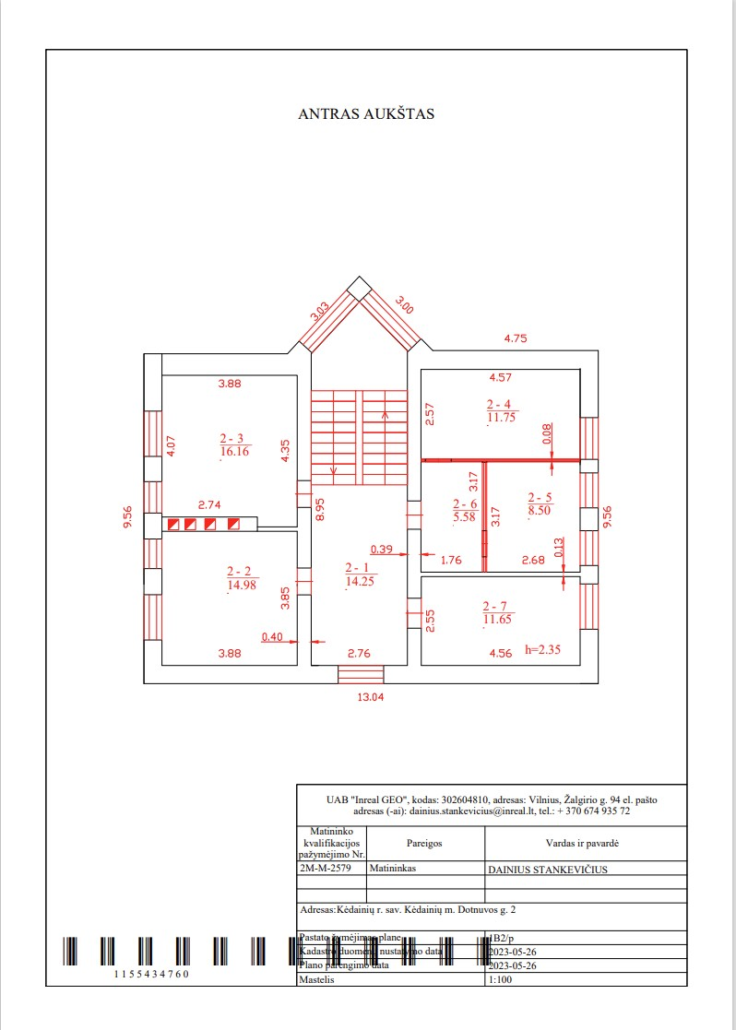

Jovarų g. 3 Kaunas
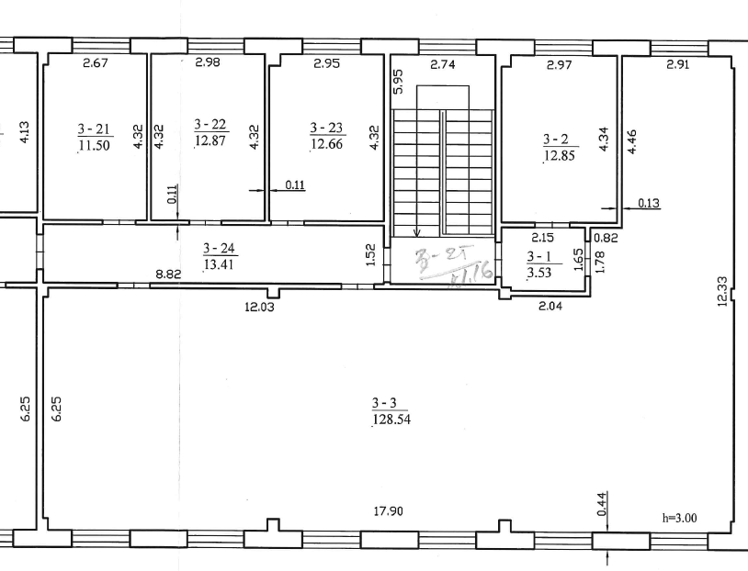Europos pr. 105 Kaunas
